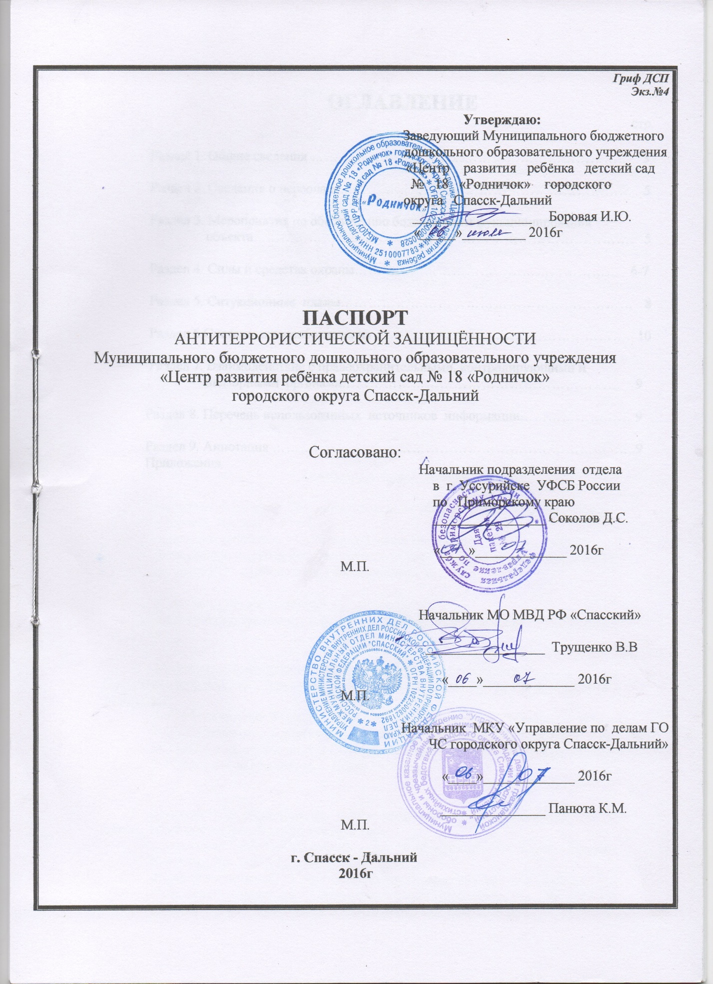

ОГЛАВЛЕНИЕ
стр.

Раздел 1. Общие сведения …………………………………………………………… 3

Раздел 2. Сведения о персонале……………………………………………………… 5

Раздел 3. Мероприятия по обеспечению безопасности функционирования
объекта………………………………………………………………………. 5

Раздел 4. Силы и средства охраны………………………………………………… 6-8

Раздел 5. Ситуационные планы……………………………………………………… 9

Раздел 6.Системы жизнеобеспечения ………………………………………………. 10

Раздел 7. Взаимодействие с правоохранительными, контролирующими и
надзорными органами…………………………………………………… 10

Раздел 8. Перечень использованных источников информации…………………… 10

Раздел 9. Аннотация ……………………………………………………………… …..10
Приложения

Раздел 1 Общие сведения

  - Реквизиты организации:

Полное название объекта: Муниципальное бюджетное дошкольное образовательное учреждение «Центр развития ребёнка детский сад № 18 «Родничок» городского округа Спасск- Дальний.
Сокращенное название объекта: МБДОУ ЦРР детский сад № 18 «Родничок».
Организационно- правовая форма: муниципальное образовательное учреждение
Фактический (почтовый) адрес объекта: 692245, Приморский край, г. Спасск- Дальний, ул.Парфёнова, д.18, тел. 8 (42352) 2-38 - 28
Образовательная деятельность осуществляется адресу: г. Спасск- Дальний, ул.Парфёнова, д.18, тел. 8 (42352) 2-38 - 28

Характеристика объекта

Общая площадь (в метрах):
- территория – 5784 м²
- здания- 942,8 м²
- парковок в учреждении нет
- общий объём помещений- 5883 м³

Телефоны и факсы руководителей:

- заведующий МБДОУ ЦРР детского сада № 18 «Родничок» – Боровая Ирина Юрьевна, тел.дом. 2-83-97;
- старший воспитатель – Субботина Тамара Николаевна, тел. дом. 5-06-65;
- заведующий хозяйством – Овчинникова Ольга Николаевна, тел. дом. 2-49-14;
- инженер ГО – Руденко Елена Валентиновна, тел. дом. 72-6-76

Наименование вышестоящей организации:
Управление образования городского округа Спасск-Дальний

Организационно- правовая форма: муниципальное учреждение.
Почтовый адрес: 692245, Приморский край, г. Спасск- Дальний, ул.Парфёнова, д.18 Телефоны:
- 2-47-68- начальник УОАГО Спасск-Дальний - Косьяненко Татьяна Сергеевна;
- 2-47-22- заместитель директора муниципального казённого учреждения «ЦФХ
МО МОУ городского округа Спасск - Дальний» Лысенко Андрей Васильевич;
- 2-48-32- главный специалист Козко Надежда Борисовна

Должностные лица объекта, ответственные за предупреждение и ликвидацию последствий актов терроризма:
- заведующий МБДОУ ЦРР детского сада № 18 «Родничок»- Боровая Ирина Юрьевна, тел. 2-83-97;
- старший воспитатель – Субботина Тамара Николаевна, тел. дом. 5-06-65;
- заведующий хозяйством – Овчинникова Ольга Николаевна, тел. дом. 2-49-14;
- инженер ГО – Руденко Елена Валентиновна, тел. дом. 72-6-76
Профиль объекта - образовательный
  - Режим работы объекта:
- начало рабочего дня-7 час.30 мин
- перерыв на обед- без перерыва
- окончание рабочего дня- 18.00 час.
1.4. Наличие арендаторов и краткие сведения о них:
- Арендаторов нет
  - Средняя и максимальная посещаемость объекта:
- в рабочие дни- 110 человек
- выходные дни - суббота, воскресенье 2 человека- сторож
- в час «пик»- 120 человек

Характеристика места размещения объекта:

Объект размещается в жилом квартале центральной части города в соседстве с административными (ГОВД, Управление образования, Отдел вневедомственной охраны) и жилыми зданиями, рядом с улицами, осуществляющими двустороннее движение автотранспорта (Парковая, Ленинская, движение по улице Ленинской ограничено для большегрузных автомобилей и специальной техники, рядом здание ГОВД имеется парковка для специальных видов транспорта), одностороннее движение (улицы Парфёнова, Красноармейская).
Здание МБДОУ по ул.Парфёнова, д. 18 находится в непосредственной близости от потенциально опасных объектов- в 150 метрах к северо-западу от
Здания расположена городская котельная, в 500 метрах к югу находится холодильная база ПОО, в 300 метрах к северу от объекта проходит железнодорожная магистраль ДВЖД.
Город Спасск- Дальний находится в сейсмически опасной зоне с возможностью землетрясения силой в 7 баллов.

Размещение объекта по отношению к транспортным коммуникациям:

1.7. Ближайшая железнодорожная станция- г. Спасск- Дальний и автовокзал расположена в 300 м к востоку от учреждения, ближайшие вертолётные
площадки расположены в 1200 метрах к северо-западу от объекта, в селе Спасском
(в районе нового городского кладбища , и в районе центральной городской
больницы), речных портов нет.
Ближайший аэропорт «Кневичи» 220 км. Военный аэродром с.Черниговка – 42 км. Морской порт «Владивосток» - 215 км.

Раздел 2. Сведения о персонале
2.1 Общая численность работников по штатному расписанию - 27 человек
2.2 Численность арендаторов по каждому субъекту хозяйственной деятельности- нет.
2.3 Списки арендаторов- балансодержателей - нет
2.4 Максимальная численность работающих в смену- 24 человек
2.5 Специальную подготовку для действий в условиях ЧС прошли - 8 сотрудников.

Раздел 3. Мероприятия по обеспечению безопасности
функционирования объекта.
  - На объекте выполнены организационные мероприятия по защите персонала и
воспитанников в части предупреждения и ликвидации актов терроризма в
соответствии с требованиями нормативных правовых актов Российской
Федерации и нормативных правовых актов Приморского края:
- установлены видеонаблюдение, дверь с закрывающимся устройством;
- разработано Положение о комплексной безопасности учреждения;
- осуществляется контрольно-пропускной режим;
- разработана инструкция о действиях охранной службы и работников организа-
ций, занятых на объекте, при обнаружении подозрительных предметов, а также
при возникновении и ликвидации последствий актов терроризма;
- систематически проводятся занятия с персоналом по обучению способам защиты
и действиям при актах терроризма ( в том числе о проведении объектовых тренировок по вопросам противодействия терроризму).
- разработаны и утверждены схемы эвакуации воспитанников и персонала, а также установлены указатели маршрутов эвакуации.
  - Сведения о выполнении инженерно-технических мероприятий по предупреждению и ликвидации последствий актов терроризма:
- проводятся тренировки по эвакуации детей и сотрудников с составлением актов;
- персонал учреждения не обеспечен средствами индивидуальной защиты;
- оповещения о террористическом акте осуществляется в соответствии со схемой
оповещения и связи (приложение №1) по телефонам, звонковой сигнализацией,
посыльными;
- имеется мобильный телохранитель вызова наряда полиции, которая находится у дежурного администратора;
- собственных укрытий организация не имеет;
- своей автомобильной техники для доставки руководителей и персонала на
объект или для эвакуации людей и имущества при угрозе совершения актов
терроризма нет. Эвакуация работников и их семей будет осуществляться
путём вывода пешим ходом в безопасный район;
- медицинского пункта в учреждении нет, для оказания экстренной помощи
при террористическом акте вызывается скорая помощь.

  - Наличие автоматизированных систем контроля и безопасности на объекте:
- установлены видеонаблюдение, дверь с закрывающимся устройством;
- установлена автоматическая система пожарной сигнализации с действующей
системой радиомоноторинга;
- автоматическая система пожаротушения отсутствует;
- автоматическая система дымоудаления отсутствует;
- система аварийного освещения - нет;
- система аварийного отключения производственного оборудования- нет.

  - Привлекаемые силы и средства для ликвидации последствий актов
терроризма:
- нештатные аварийно- спасательные формирования:
1. сан. пост- 3 человека
2. звено пожаротушения- 7 человек
3. эвакуационная группа- 6 человек
- состав привлекаемых аварийно- спасательных формирований городского округа
определяется начальником МУ УГОЧС (тел. 2-16-30) или решением комиссии по ЧС и ОПБ Администрации городского округа.

  - Порядок оповещения должностных лиц объекта:
- должностные лица учреждения оповещаются в нерабочее время по телефону
сторожем. В рабочее время по рабочим телефонам и посыльными
(см. приложение 1)

Раздел 4. Силы и средства охраны.
  - Параметры территории, занимаемой объектом:
Площадь- 5883 м³
    - Периметр - 129 м.
    - 1.3.Характеристика здания:

- здание кирпичное в два этажа; цокольный этаж и чердачное помещение-отсутствуют. Количество выходов -6.
- возможности проникновения из расположенных рядом зданий (строений,
сооружений), в том числе по коммуникационным путям –нет

    - В учреждении:
На первом этаже здания, в защищённых и закрытых для свободного доступа помещениях, расположены потенциально опасные объекты- бойлерная (левое крыло первого этажа) и электрощитовая (левое крыло первого этажа). Холодильные камеры располагаются в помещении продуктового склада (первый этаж), горючие материалы (лакокрасочные и строительные материалы) хранятся в складском помещении, расположенном на территории МБДОУ вдали от основного здания.

    - Схемы мест размещения технических средств сигнализации, кнопок экстренного вызова и видеонаблюдение, двери с закрывающимся устройством указаны в приложении № 2.

  - Инженерные заграждения: Периметр земельного участка МБДОУ ЦРР
детского сада № 18 «Родничок» обнесён металлическим решётчатым и блочным забором, с калиткой для прохода посетителей (закрываются на навесные замки), двумя воротами для проезда спецтехники и подвоза грузов (открываются только по требованию).

    - Контрольно- пропускные пункты:
- для прохода персонала, посетителей- центральный вход;
- мест для стоянки личного автотранспорта посетителей у здания не
предусмотрено. Вход на территорию, особенно въезд машин строго
контролируется уполномоченными лицами. Проход в здание МБДОУ
осуществляется под наблюдением уполномоченного лица, в журнале
учёта посетителей производится соответствующая запись, все входы в
здание закрываются на запоры изнутри, центральный вход снаружи
оборудован звонком, запасной центральный выход оборудован дверью с
закрывающим устройством.

    - Оборудование техническими средствами:
- в здании установлена автоматическая пожарная сигнализация с действующей системой радиомониторинга, кнопка тревоги, здание телефонизировано.

    - Электроснабжение:
- 3-х фазное 0,4кВ от распределительного устройства трансформаторной подстанции «Дальэнерго» ТП-39, подключение щитовой детского сада выполнено открытой проводкой, внутреннее соединение выполнены скрытой проводкой ;
- возможность поблочного отключения предусмотрено на электрощитах; (разме-
щение щитов указано на ситуационном плане ( приложение № 3);
- аварийное освещение отсутствует. Возможность скрытого подхода к электроснабжению отсутствуют.

4.3.4. Силы и средства охраны: Охрана здания в ночное время осуществляется
сторожами, в дневное время- силами уполномоченных сотрудников (дежурных).
Численность сторожей- 3 человека на одно здание, режим работы с 18⁰⁰ до 07³⁰ часов, в светлое время суток сторожа осуществляют обход территории каждые 2 часа.
Технических и специальных средств охраны организация не имеет.

  - Организация связи.
- с силовыми и правоохранительными органами, аварийно- спасательными служ-
бами, рабочей группой антитеррористической комиссии городского округа в
соответствии с приложением № .

РАЗДЕЛ 5 Ситуационные планы

